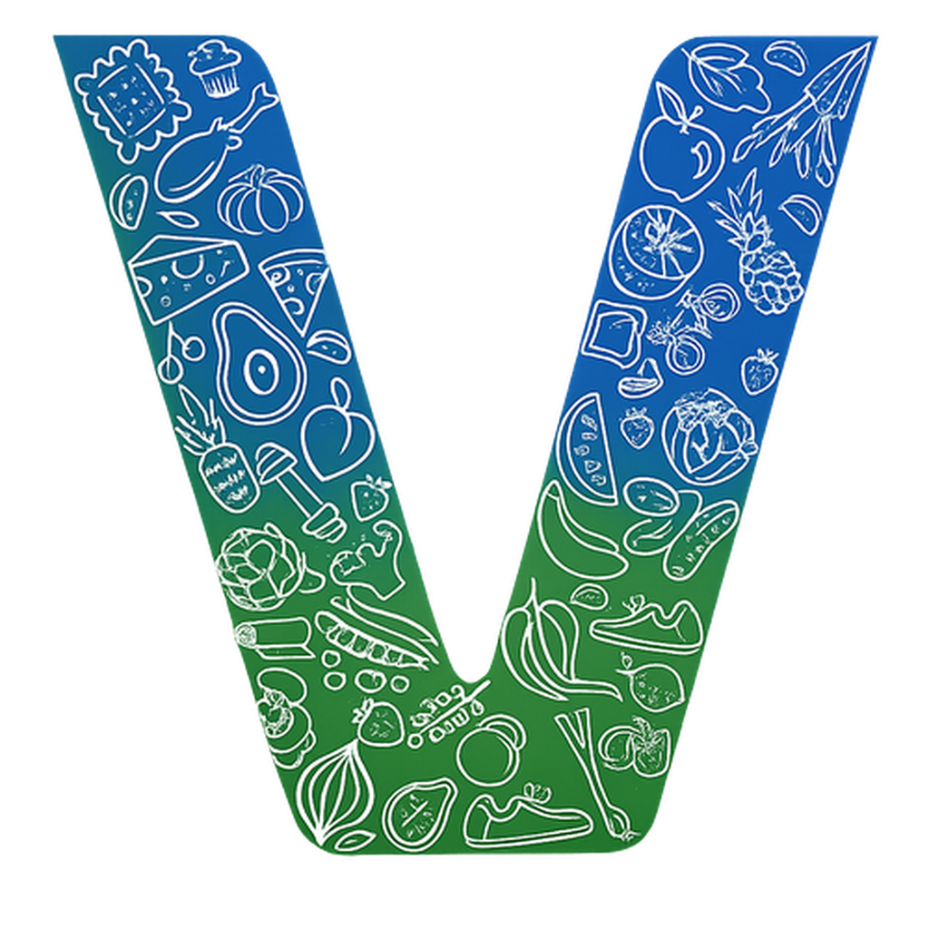 |  | 

®

Une Suite.
Possibilités Illimitées

Une plateforme intégrée pour accélérer la croissance, adopter
les meilleures technologies et améliorer l'organisation.
VOGO eBS – Enterprise Business Suite est une
plateforme complète, open source, modulaire et extensible,
conçue pour doter les organisations de
tous les outils nécessaires pour innover, collaborer et se développer dans un monde
digitale en constante évolution.
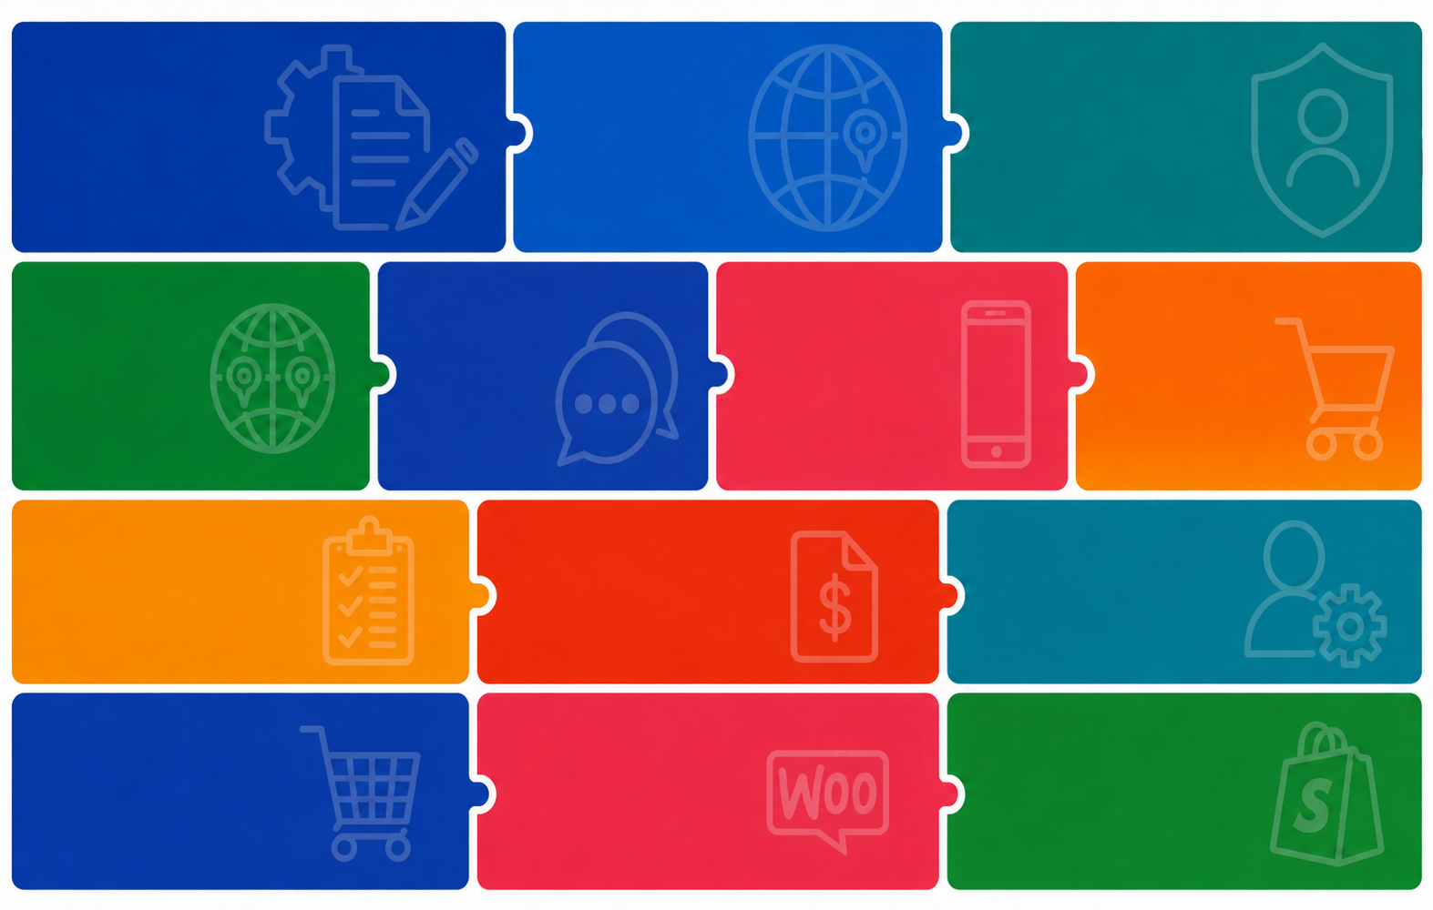
VOGO
Portail
Identité
Formulaires
& Accès
Management
& Concepteur
de Services

AI
Mobile
Application
Framework

Commandes
Management
GIS
Agentiques
Agentiques

Ressources
Humaines
Facturation
Projets

eCommerce
Framework
VOGO eBS for
shopify
VOGO eBS for
wooCommerce



En savoir
plus
VOGO eBS for
Microsoft
VOGO eBS
for
ORACLE
VOGO eBS
for
SAP

Modules de la Plateforme VOGO eBS

Chaque module couvre un domaine métier spécifique. Ensemble, ils forment l'écosystème intégré qui modernise et optimise la façon dont les organisations opèrent, croissent et innovent. La technologie est devenue un incontournable pour l'adaptabilité.
  Formulaires & Concepteur de Services Numériques  Créez et publiez des formulaires et services numériques sans code. Éliminez le papier, accélérez les interactions et offrez une expérience moderne à vos clients, de n'importe où. Plateforme no-code pour la création de formulaires web et mobiles destinés aux services numériques pour les citoyens et les clients. Applications Web & Mobile | VOGO Portail  Portail web de l'entreprise pour présenter l'organisation, ses services et l'interaction numérique avec les clients et les citoyens. Un espace numérique unifié à travers lequel les partenaires, clients et équipes internes accèdent aux informations, initient des demandes et collaborent en temps réel. Maintenance facile, administration et définition de nouvelles pages.
  Identité & Gestion des Accès Utilisateurs  Contrôlez qui accède à quoi et quand. Sécurité enterprise avec des rôles granulaires, authentification SSO et journaux d'audit complets — conformité sans compromis. |   GIS  Visualisez les opérations sur la carte en temps réel. Prenez des décisions plus rapides en logistique, livraison et ser vices de terrain, basées sur des données géographiques précises. GeoServer, Open Layers, PostGIS
  Solutions IA Agentiques — Chatbots, Assistants & Automatisation (LLM, RAG, LangChain et plus)  Nous développons des chatbots, assistants et agents IA personnalisés, intégrés directement dans vos systèmes existants — CRM, ERP, ticketing, traitement de documents — utilisant les meilleures APIs LLM (OpenAI, Anthropic, Google) ou des modèles open-source exécutés localement pour une confidentialité totale des données. Des bases de connaissances intelligentes (RAG) et flux multi-agents avec mémoire persistante et sécurité RGPD, jusqu'au déploiement cloud ou on-premise | 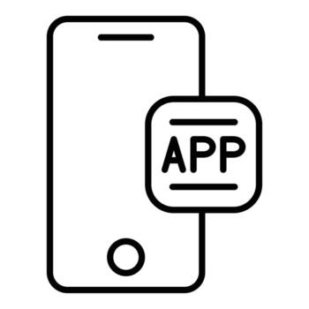  Framework d'Application Mobile (VOGO MAF)  La bibliothèque VOGO MAF couvre l'ensemble du cycle de vie de l'application mobile — authentification sécurisée (Apple, Google, Facebook, OTP/PIN), cartes et itinéraires en temps réel, factures et paiements, notifications push Firebase, scan QR/code-barres, chat intégré, profil utilisateur, eCommerce, intégration REST/XML. Un seul codebase, déploiement assisté sur l'Apple Store et Google Play, sous votre marque. Mise sur le marché plus rapide, coûts et risques réduits par rapport à une solution développée de zéro. Tout intégré avec VOGO Enterprise Business Suite.
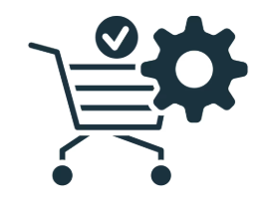  Gestion des Commandes — Suivi des Commandes Clients  Gérez l'ensemble du cycle de vie des commandes — de la réception de la commande, la correspondance automatique avec les commandes fournisseurs et la répartition intelligente par vendeur, à la gestion des statuts, responsables, livraisons et paiements, avec des notifications en temps réel pour chaque partie prenante. Trois interfaces natives synchronisées — application client, application vendeur et back-office d'administration, disponibles mobile et web — plus un reporting BI complet pour des décisions basées sur des données réelles. Gérez chaque commande du placement à la livraison avec précision. | 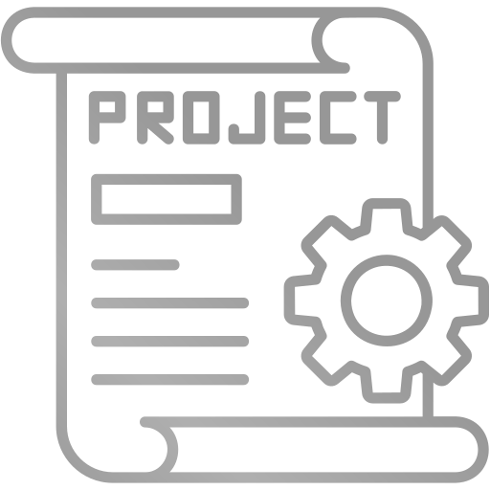  VOGO Enterprise Projects - Gestion de Projets  Définissez des projets avec des structures WBS complètes, des équipes et rôles, des KPIs financiers et opérationnels, des risques et mesures d'atténuation — tout surveillé automatiquement en temps réel, avec des vues Gantt, Kanban et issues ouvertes pour chaque phase. Intégré avec les systèmes ERP (comptabilité, fina nces, immobilisations et centres de coûts, budgétisation, SIG), VOGO Projects transforme la gestion de projets d'un processus manuel en un système de contrôle complet, de l'initiation au rapport financier final. Planifiez, exécutez et surveillez les projets dans toute l'organisation. Équipes alignées, délais respectés et budgets maîtrisés — visibilité totale en temps réel.
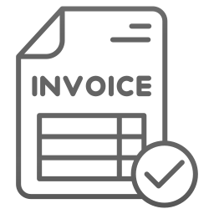  Facturation Intégrée  Les factures sont automatiquement émises sur la base des commandes. Options d'émission manuelle de factures. Intégration e-Facture. Options de paiement de factures intégrées avec des processeurs de paiement sécurisés et agréés. Rapports et rap pels automatisés. |   Ressources Humaines  Gérez votre personnel simplement et conformément, y compris l'organigramme. Intégration avec les modules Projets, SIG et Gestion des Utilisateurs. Libérez un temps précieux pour ce qui compte : la performance et la culture organisationnelle.
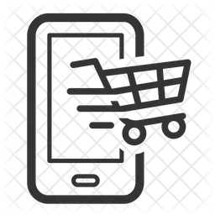  Framework eCommerce Mobile  Lancez ou développez votre boutique en ligne avec un moteur robuste et flexible — optimisé pour les performances. Conçu pour des performances élevées, des taux de co nversion supérieurs et une croissance durable. Gestion des produits, boutique en ligne et application mobile dédiée, commandes clients, facturation, encaissements (carte, paypal, banque, Google Pay, Apple Pay), livraisons, rapports BI pour la gestion commerciale. Intégré avec les systèmes ERP. | 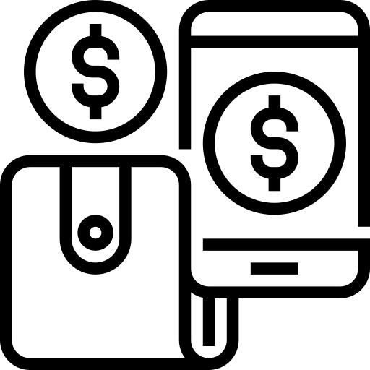  Encaissements & Paiements — Gestion des Paiements  Acceptez des encaissements et effectuez des paiements en ligne par tout moyen moderne — carte bancaire, virement IBAN, portefeuilles numériques (Apple Pay, Google Pay) et paiements récurrents avec abonnements automatiques — avec un traitement sécurisé, conf ormité PCI DSS et support multi-devises natif intégré dans votre plateforme. Gérez des opérations complètes, des paiements fractionnés vers plusieurs vendeurs, des rapports de trésorerie en temps réel et une réconciliation automatique avec les modules de facturation et de comptabilité.
  VOGO eBS for Shopify  Apportez la puissance enterprise à votre boutique Shopify. Intégrez l'inventaire, la logistique et le CRM sans changer de plateforme. Publiezl'application mobile de votre boutique Shopify sur l'Apple Store et Google Play |   VOGO eBS for WooCommerce  Connectez votre boutique WooCommerce à l'écosystème complet VOGO eBS. Synchronisation en temps réel pour les pro duits, commandes et clients, sans configurations complexes. Livrez l'application mobile de votre boutique sur l' Apple Store et Google Play.
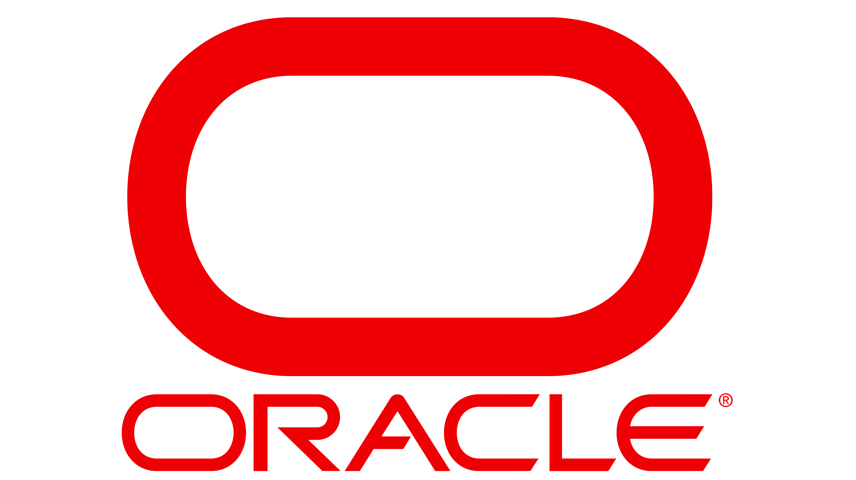  VOGO eBS for Oracle  Connectez votre infrastructure Oracle à l'écosystème VOGO eBS. Échange de données en temps réel sans perturbations opérationnelles — votre entreprise comme un tout cohérent. Applications Mobiles. |   VOGO eBS for Microsoft D365  Intégrez Microsoft 365, Dynamics et Azure avec VOGO eBS. Vos équipes travaillent dans les outils qu'elles connaissent — désormais amplifiés avec des fonctionnalités enterprise complètes application mobile.
  VOGO eBS for SAP  Optimisez l'intégration entre SAP et les canaux numériques. Données synchronisées, processus automatisés et une organisation qui fonctionne comme une unité, de l'ERP au front-end. | 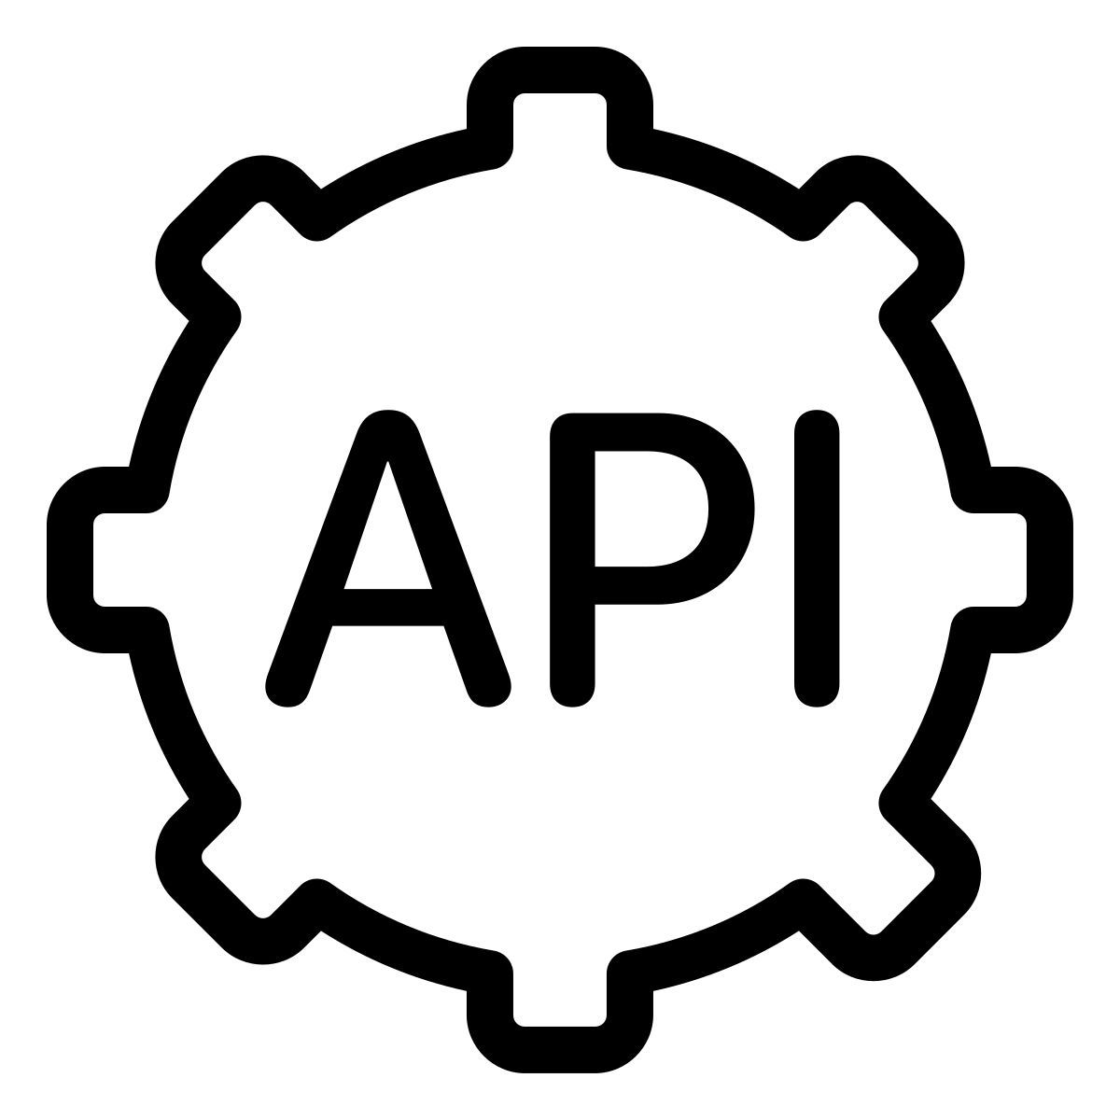  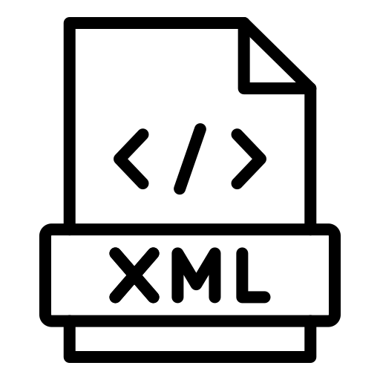  Connecteur Universel VOGO eBS  Intégrez n'importe quel ERP, CRM ou plateforme enterprise avec VOGO eBS via des services web REST ou SOAP. Quel que soit le système existant.
Personnalisé
En savoir plus — Modules & Connecteurs Personnalisés
Vous ne trouvez pas exactement ce qu'il vous faut ? Contactez-nous pour clarifier les besoins spécifiques de votre entreprise.
Contactez l'équipe VOGO pour une discussion approfondie sur les modules pertinents pour vous.
vogo.me/ebs | ebs@vogo.family | +40 742 203 383 (Tél & WA)

